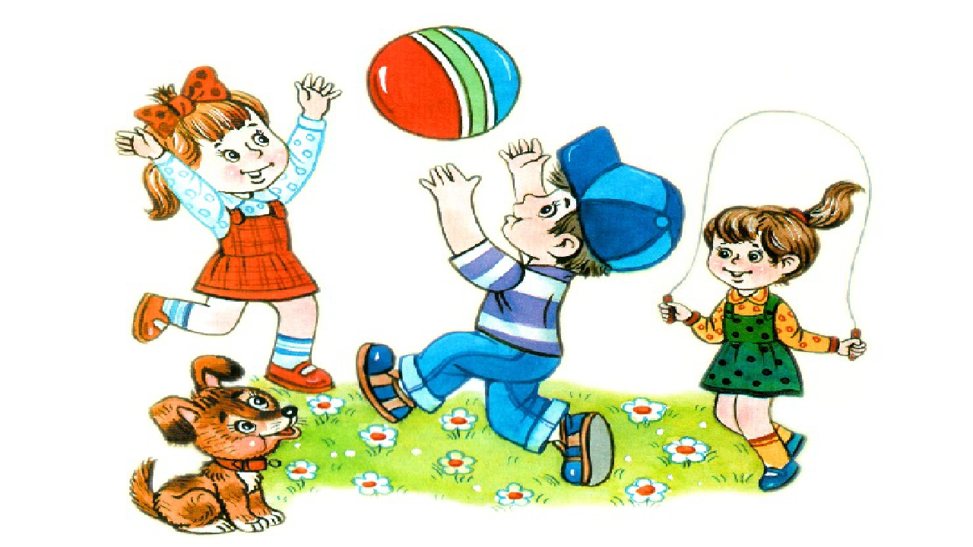
Путешествие

в страну

«ДРУЖБЫ»

Всем, всем - Добрый день!
-Похлопайте в ладоши девочки … (мальчики).
-Улыбнитесь те, кто хочет веселиться.
-Нахмурьте брови те, кому сейчас грустно.
-Поднимите руку, у кого есть друг?
-Помашите мне рукой!
- У вас есть друзья?
-Потопайте ногами, кто хочет отправиться с друзьями в путешествие.
Нам предстоит выбрать самую сплочённую, самую дружную команду. А помогут нам в этом различные испытания, которые ждут вас впереди.
Ведущий:
- Приглашаем капитанов для получения маршрутных листов.
- Отправляемся в путь по станциям.

Первая станция: ЗНАКОМСТВО
ПЕРЕКЛИЧКА ИМЕН
Все стоят в кругу. Первый уровень сложности: очень быстро называем свои имена по очереди по кругу. Справились — идем дальше. Теперь необходимо по очереди называть имя соседа справа. Легко? Дальше необходимо называть имя соседа справа через одного. Никто не сбился? Теперь попробуем имя соседа справа через два! Ура! Мы молодцы!

2 Станция “Законы дружбы”.
Тянут смайлик по очереди и читают правила
– Ребята, существуют ли правила дружбы? Давайте назовём их.
1. Не надо менять друзей, надо быть постоянно в дружбе.
2. Всегда быть откровенным.
3. Не выдавать чужие секреты.
4. Не бояться просить прощения.
5. Не грубить. Не злиться.
6. Стараться прощать обиду своему другу.
7. Не жадничать.
8. Всегда помогать товарищу.
9. Быть чутким. Быть искренним и честным в дружбе.
10.Умей признать свои ошибки и помириться с другом.
3 станция – «Найди вторую половину».
Всем желающим (минимум 20 человек) раздаются листочки, на которых указан один герой сказки или рассказа. Дается пару минут, чтобы найти второго героя этой же сказки или рассказа. В образовавшейся паре демонстрируется рукопожатие.
Красная шапочка и Серый волк Волька и старик Хоттабыч
Иван Царевич и Василиса Прекрасная Принц и Золушка
Малыш и Карлсон Заяц и Волк
Маша и медведь Чук и Гек
Кай и Герда Крокодил Гена и Чебурашка
Чип и Дейл Удав и мартышка, попугай
Волк и семеро козлят Белоснежка и семь гномов
Евгений Онегин и Татьяна
4 Станция «Разбитое сердце»
Большое сердце заранее разрезано на небольшие кусочки, и участники должны собрать одну целую картинку (в сердце «спрятано» изречение)
Например: «Добрый человек не тот, кто умеет делать добро, а тот,кто не умеет делать зла»
пятая станция: МУЗЫКАЛЬНО-ТАНЦЕВАЛЬНАЯ.
Танец «Хлоп – кап»
шестая станция: ХИМИЧЕСКАЯ.
Игра «Молекулы».
Все участники хаотично передвигаются по залу. Как только ведущий громко объявляет любое число от 1 до 9, надо сцепившись образовать «Молекулу» из указанного количества людей. Затем «Молекула» распадается и, по-прежнему, все участники хаотично передвигаются по залу, пока ведущий так же громко не объявит другое число. Все повторяется.
Седьмая станция: ФИЗКУЛЬТУРНАЯ.
Выбираются команды по 6 - 8 человек.
1 конкурс - «Спортивные старты».
Участники становятся в колонну друг за другом и по команде ведущего передают мяч: в одну сторону над головой, обратно между ног. Если мяч падает из рук участника, то один игрок выбывает. Побеждает команда, у которой останется большее количество человек.
2 конкурс - «Эстафета».
Участники так же остаются в колонне друг за другом и по команде ведущего по - отдельности бегут до флажка, удерживая мяч между ногами. Если мяч выкатывается, игрок выбывает. Побеждает команда, у которой останется большее количество человек.
3 конкурс – «Мотальщики»
Победителей ждут бурные аплодисменты всех участников праздника.

Восьмая станция: ХИТРЫЕ ЗАДАЧИ.
Участникам предлагается решить задачу.
Примеры задач:
Какие часы показывают точное время только два раза в сутки?
Ответ: часы, которые остановились.

Что легче: килограмм ваты или килограмм железа?
Ответ: они имеют равный вес.

Когда черной кошке легче всего пробраться в дом?
Ответ: когда дверь открыта.

Как написать слово «мышеловка» пятью буквами?
Ответ: кошка.

Каких камней в море нет?
Ответ: сухих.

Когда руки бывают местоимениями?
Ответ: когда они вы-мы-ты.

Одно яйцо варится 4 минуты. Сколько минут надо варить 6 яиц?
Ответ: 4 минуты.
Девятая станция: ЮМОРИСТИЧЕСКАЯ
«Юмористическая сказочная викторина».
1) Кто из героев русской народной сказки был хлебобулочным изделием? (Колобок)
2) Какая порода рыб самая ценная? (Золотая рыбка)
3) Назовите героиню русской народной сказки, которая была сельскохозяйственным продуктом? (Репка)
4) В какой русской народной сказке брат не послушал сестру, нарушил санитарно-гигиенические правила и жестоко за это поплатился? (Сестрица Алёнушка и братец Иванушка)
5) Назовите героиню французской сказки, которая получила имя, благодаря головному убору? (Красная Шапочка)
6) Героиня, какой французской сказки чистила печки и убирала в доме? (Золушка)
7) Какой сказочный герой посеял деньги, надеясь, что из него вырастет денежное дерево? (Буратино)
8) Какая домашняя птица, героиня русской народной сказки, несла хозяевам изделия из драгоценных металлов? (Курочка Ряба)
9) Какой герой французской сказки очень любил обувь, и как его за это прозвали? (Кот в сапогах)
10) Назовите имя сказочной женщины-лётчика (Баба Яга)
десятая станция: ИГРОВАЯ
Музыкальная игра

одиннадцатая станция: «Шифровальная»
ДРУЖБА (дописать прилагательные к каждой букве)
Д - дружные, добрые, доброжелательные
Р - разумные, радостные
У – умные, умелые
Ж - жизнерадостные, живые
Б– бодрые, боевые
А – активные, артистичные
Двенадцатая станция: ХУДОЖЕСТВЕННАЯ
Участвуют 2 команды. Задание участникам – нарисовать предметы, которые вам пригодятся для отдыха с друзьями. Побеждает команда, изобразившая наибольшее количество предметов.
тринадцатая станция: МУЗЫКАЛЬНО-ВОКАЛЬНАЯ
В конкурсе участвуют 5 человек. Они вытягивают, не глядя названия песен, напечатанные на листах. Задача участников – спеть куплет песни, остальные подпевают.
«Когда мои друзья со мной»
«Вместе весело шагать»
«Барбарики «Друзья»
«Дружба крепкая не сломается»
«Песня Бременских музыкантов

четырнадцатая станция: «Перестрой –ка»
по команде ведущего нужно быстро выполнить задание:
1. Построиться по росту: от высокого до низкого;
2. Построиться по цвету волос: от светловолосого до темноволосого;
3. Построиться: сначала девочки – потом мальчики;
4. Построиться: высокий – низкий, высокий – низкий.
5. Построится: один лицом, второй спиной –по очереди.
Ведущий: - С этим заданием вы справились быстро, а главное дружно.

пятнадцатая станция: «Народные пословицы»
собрать пословицы.

- Давайте сделаем нашу жизнь лучше. Давайте помогать друг другу в трудную минуту, давайте выбирать хороших и верных друзей. Я желаю вам, чтоб у вас были хорошие, надежные друзья, и чтобы вы сами тоже были такими.
Руку дружбы протяните,
В глаза друг другу посмотрите,
Пусть любовь в сердцах у вас всегда звучит
И дружба крепкая нас всех объединит!
- Давайте в заключение нашего праздника и в честь настоящей дружбы проведём праздничный салют. На слово «красный» - хлопают все мальчики. На слово «жёлтый» - хлопают девочки. И на слово «Зелёный» - хлопаем все дружно.
Итак: «Красный» «Жёлтый» «Зелёный»
- Наш праздник подошёл к концу. Спасибо всем, кто разделил его вместе с нами!

Маршрутный лист
1 команда
№ П/П НАЗВАНИЕ СТАНЦИИ ОТМЕТКА О ПРОХОЖДЕНИИ ЗАМЕЧАНИЯ

Первая станция: ЗНАКОМСТВО ПЕРЕКЛИЧКА ИМЕН

вторая станция: “ЗАКОНЫ ДРУЖБЫ”.
третья станция: – «НАЙДИ ВТОРУЮ ПОЛОВИНУ».

четвёртая станция: «РАЗБИТОЕ СЕРДЦЕ»

пятая станция: МУЗЫКАЛЬНО-ТАНЦЕВАЛЬНАЯ.

шестая станция: ХИМИЧЕСКАЯ.

седьмая станция: ФИЗКУЛЬТУРНАЯ.

восьмая станция: ХИТРЫЕ ЗАДАЧИ.

девятая станция: ЮМОРИСТИЧЕСКАЯ

десятая станция: ИГРОВАЯ

одиннадцатая станция: «ШИФРОВАЛЬНАЯ»

двенадцатая станция: ХУДОЖЕСТВЕННАЯ

тринадцатая станция: МУЗЫКАЛЬНО-ВОКАЛЬНАЯ

четырнадцатая: «ПЕРЕСТРОЙ-КА»

пятнадцатая станция: «НАРОДНЫЕ ПОСЛОВИЦЫ»

Маршрутный лист
2 команда
№ П/П НАЗВАНИЕ СТАНЦИИ ОТМЕТКА О ПРОХОЖДЕНИИ ЗАМЕЧАНИЯ

Первая станция: ЗНАКОМСТВО ПЕРЕКЛИЧКА ИМЕН

вторая станция: “ЗАКОНЫ ДРУЖБЫ”.
третья станция: – «НАЙДИ ВТОРУЮ ПОЛОВИНУ».

четвёртая станция: «РАЗБИТОЕ СЕРДЦЕ»

пятая станция: МУЗЫКАЛЬНО-ТАНЦЕВАЛЬНАЯ.

шестая станция: ХИМИЧЕСКАЯ.

седьмая станция: ФИЗКУЛЬТУРНАЯ.

восьмая станция: ХИТРЫЕ ЗАДАЧИ.

девятая станция: ЮМОРИСТИЧЕСКАЯ

десятая станция: ИГРОВАЯ

одиннадцатая станция: «ШИФРОВАЛЬНАЯ»

двенадцатая станция: ХУДОЖЕСТВЕННАЯ

тринадцатая станция: МУЗЫКАЛЬНО-ВОКАЛЬНАЯ

четырнадцатая: «ПЕРЕСТРОЙ-КА»

пятнадцатая станция: «НАРОДНЫЕ ПОСЛОВИЦЫ»

Красная шапочка и Серый волк Волька и старик Хоттабыч

Иван Царевич и Василиса Прекрасная Принц и Золушка

Малыш и Карлсон Заяц и Волк

Маша и медведь Чук и Гек

Кай и Герда Крокодил Гена и Чебурашка

Чип и Дейл

Мартышка и очки

Волк и семеро козлят Белоснежка и семь гномов

Евгений Онегин и Татьяна

